Lunes
30
de Agosto

Quinto de Primaria
Geografía

México a través de los mapas y sus paisajes (repaso)

Aprendizaje esperado: México a través de los mapas y sus paisajes.

Énfasis: Estudia México a través de los mapas y sus paisajes.

¿Qué vamos a aprender?

Recordarás la manera en que los mapas nos ayudan a comprender más sobre nuestro país y el lugar donde vivimos.

¿Qué hacemos?

Te doy la más cordial bienvenida a este curso de Geografía de Quinto Grado, ¡estamos listos para comenzar a explorar nuevos aprendizajes!

Nuevos conceptos, habilidades y actitudes geográficas que nos facilitarán poder desempeñarnos en el entorno en que vivimos; nos permitirán vivir en armonía con el medioambiente y nuestros semejantes; nos harán valorar la riqueza natural, social, cultural y económica con que cuenta nuestro país; nos facilitarán reconocer que lo que acontece en otros continentes no es ajeno a lo que sucede en nuestro país, a nuestro ámbito local o a nosotros mismos; nos harán ser mejores ciudadanos para participar de manera informada, reflexiva y crítica ante retos a los que nos enfrentamos en la actualidad.
Las clases de esta semana, y de la siguiente, las dedicaremos a hacer un breve repaso de lo que aprendimos en nuestras clases de Geografía de Cuarto Grado. Esto ayudará a que ustedes exploren cuáles son sus actuales conocimientos y habilidades geográficas, e identificar aquellas que deben reforzar, con la finalidad de contar con las mejores herramientas para el nuevo curso que hoy comienza.

El día de hoy iniciaremos recordando los aprendizajes esperados correspondientes al bloque 1 relacionado con el estudio de México a través de sus paisajes y mapas.

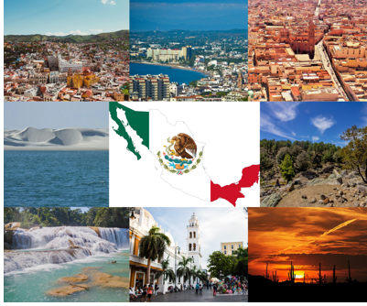

Nuestras primeras clases se enfocarán a reconocer la localización, la extensión y los límites territoriales de México.

¿Sabes la diferencia entre ubicación y localización?

Son conceptos diferentes. La ubicación se refiere a identificar un lugar en relación con otros que sirven como referencia, por ejemplo, veamos dónde se ubica México en el mundo, para ello observemos primero el siguiente mapa.

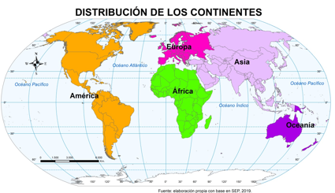

Aquí se muestra la distribución de los cinco continentes: América en color naranja, Europa en rosa, África en verde, Asia en lila y Oceanía en morado. Con base en esta referencia continental, México se encuentra ubicado en el continente americano.

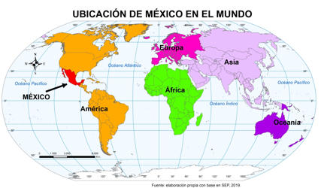

Es como cuando vas a un lugar por primera vez y pides referencias para no perderte, preguntas el nombre de las calles circundantes y si hay una tienda o escuela cerca, en este caso, esas referencias para ubicarnos en el mundo fueron los continentes.

La localización implica reconocer un punto sobre la superficie terrestre, de manera exacta, lo cual se hace a través del uso de las coordenadas geográficas, que son líneas imaginarias que cubren la Tierra en forma de red, donde las verticales se llaman meridianos y las horizontales son los paralelos.

Para recordar más sobre la importancia de esta red de coordenadas, te invito a ver el siguiente video, del minuto 02:05 al 03:47

- Las coordenadas geográficas.
https://www.youtube.com/watch?v=-iAP2CJioZ4

Te invito a observar las siguientes imágenes:

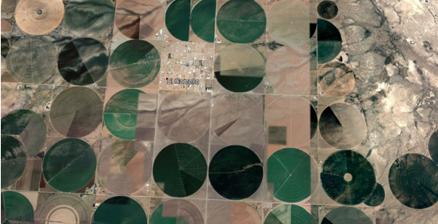 | 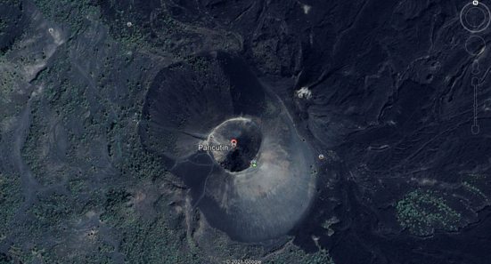

La primera imagen se trata de una zona de riego circular, un sistema de aspersión que permite distribuir el agua de riego para los cultivos de manera eficiente; se emplea en sitios donde este importante recurso natural escasea, como es el caso de la localidad, colonia El Camello que se especializa en la siembra de chile y se encuentra ubicada en el estado de Chihuahua, al norte de México.

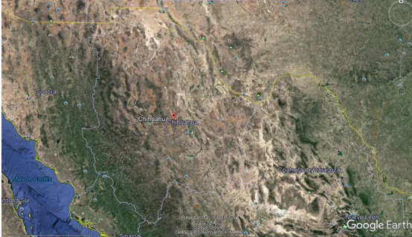

Por eso la importancia de la localización. Gracias a ella podemos saber dónde se encuentra de manera precisa determinado lugar.

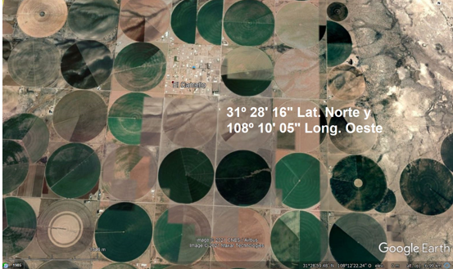

Observen ahora la imagen de la Colonia El Camello, se han incorporado en ella, la latitud y la longitud, información geográfica que requerimos si es que quisiéramos llegar a dicho lugar o localizarlo en algún mapa.

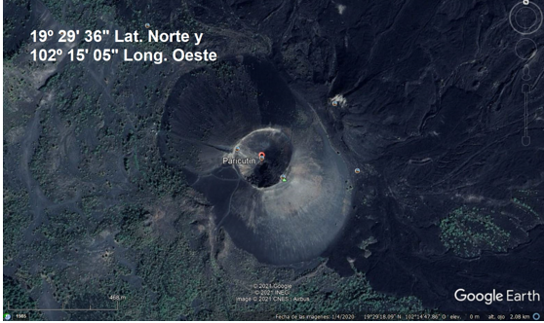

Se trata del volcán Paricutín, el más joven del mundo y uno de los mejores documentados por la comunidad científica, ya que desde que nació, en 1943 ha podido ser monitoreado y estudiado. Este se encuentra ubicado en el Estado de Michoacán y gracias a las coordenadas geográficas que se han incorporado sobre esta imagen de satélite, podemos saber cómo llegar a él.

Ahora vamos a recordar otro aspecto; se trata de la extensión territorial de México, y para ello, te invito a ver el siguiente video, del minuto 02:34 al 03:40 del minuto 04:11 al 05:02 y del minuto 05:45 al 7:35

- Límites territoriales de México.
https://www.youtube.com/watch?v=WkOynIWwdvU

Veamos ahora la siguiente imagen.

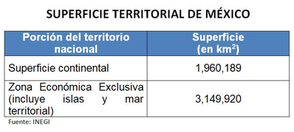

Si observas, es de casi dos millones de kilómetros cuadrados la superficie continental de nuestro país, pero vean que la superficie mexicana correspondiente a los océanos e islas es superior, más de 3 millones de kilómetros cuadrados. Si las sumamos, nos da más de cinco millones de superficie territorial.

Somos un país muy grande. Sin embargo, comparado con otros países, México ocupa el lugar número 14 a nivel mundial, aunque es importante mencionar que esta comparación de tamaño contempla solamente la superficie continental.

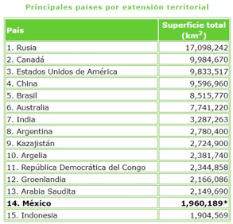
Pasemos ahora a recordar cuáles son los límites territoriales de nuestro país. Me refiero a saber hasta dónde llega nuestro país en su extremo norte, sur, este y oeste, lo cual podemos conocer a través de las coordenadas extremas.

Las coordenadas extremas, son los puntos geográficos que enmarcan el territorio mexicano y que están determinados mediante la latitud y longitud. Para que quede más claro, te pido que abras tu Atlas de México de cuarto grado, en la página 77 y reconozcamos las coordenadas extremas de nuestro país.

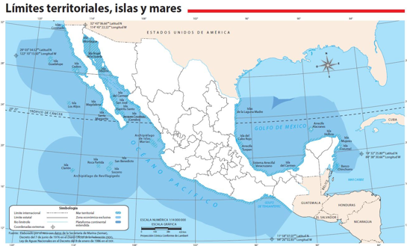

Solo un punto está sobre la superficie continental, los demás están sobre la superficie oceánica, en el límite de nuestra Zona Económica Exclusiva. Están representados en el mapa con un pequeño círculo y una cruz.

¿Recuerdas qué era una frontera?

Las fronteras son líneas que se usan para saber hasta dónde llega el territorio de un país. Estas pueden ser de tipo natural como ríos, lagos, montañas, o artificiales, a través de monumentos o cercas.

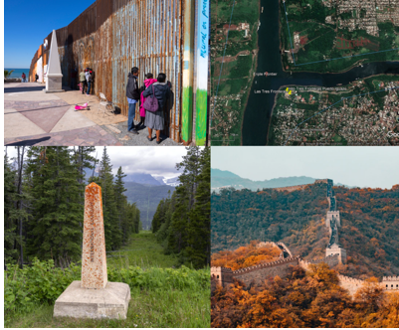
¿Y con qué países tiene frontera nuestro país?

Al norte con los Estados Unidos de América; al sur, más bien sureste, con Belice y Guatemala; al este con el Golfo de México y al oeste con el Océano Pacífico.

Contamos tanto con fronteras naturales como artificiales, entre las naturales destacan los ríos Bravo, Colorado y Tijuana, al norte del país, mientras que los ríos Hondo, Suchiate y Usumacinta sirven como límites fronterizos al sureste, por su parte, fronteras artificiales tenemos en los límites entre México y Estados Unidos, a través de cercas o muros.

Veamos ahora otro aprendizaje muy importante del Bloque 1 de Cuarto Grado. Se trata de reconocer cuál es la organización política de México y sus entidades federativas.

¿Cuál es el nombre oficial de nuestro país?

Respuesta: Estados Unidos Mexicanos, aunque también se conoce como República Mexicana o México.

¿Y por cuántas entidades federativas está integrado nuestro país?

Respuesta: Está integrado por 32 entidades federativas, donde la Ciudad de México es la capital, ya que allí reside la sede de los tres poderes de gobierno: Legislativo, Ejecutivo y Judicial.

¿Y las entidades federativas, también tienen divisiones territoriales en su interior?

Respuesta: Sí, cada una se constituye por municipios.

Hoy en día, hay un total de 2,469 municipios en todo el país. ¿Pero todas las entidades federativas tienen el mismo número de municipios?

Respuesta: No, por ejemplo, Oaxaca tiene 570 municipios, es el que más tiene, mientras que Baja California Sur tiene 5 la distribución de municipios es muy dispar.

¿Y qué me dicen del tamaño de las entidades, son semejantes?

Respuesta: No, son muy diferentes unas de otras.

Ahora, incorporemos otro de los aprendizajes esperados que tuvimos en cuarto grado, que es localizar capitales, ciudades y lugares representativos a partir de puntos cardinales, para ello, te pido que observes que, en tu Atlas de México de cuarto grado, en la parte final, de la página 96 a la 127 hay mapas de cada uno de los estados que integran nuestra República Mexicana. Identifica la página donde está el mapa de tu entidad.

El mío está en la página 106 es el Estado de México.

¿Cuál es la capital de tu entidad?

Respuesta: Es la ciudad de Toluca de Lerdo, esa es la ciudad capital del Estado de México.

Ahora, les pido que localicen la capital en el mapa.

Recuerda que pueden auxiliarse de la leyenda del mapa, allí muestra qué simbología tiene la ciudad capital.

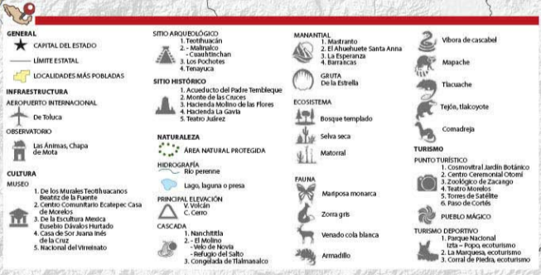

Está representada con una estrella de color negro.

Ahora identifica cuáles son las tres localidades más pobladas de su entidad y dónde se ubican.

Las localidades más pobladas están representadas con color crema, entonces veo que Ecatepec, Ciudad Nezahualcóyotl y Naucalpan son las ciudades más pobladas de mi entidad, y todas están al norte de la Ciudad de México.

Por último, localicen mediante coordenadas geográficas, la ciudad capital de su estado, más fácil aún, solo indiquen los grados.

Toluca se localiza a los 19º Latitud Norte y 99º Longitud Oeste.

¿En qué te fijaste para darte cuenta de que se trata de latitud norte y longitud oeste, esa información no viene en este mapa?

El año pasado vimos que nuestro país está ubicado en el hemisferio norte y oeste, y ese dato nunca cambia.

Ahora, abordemos el último aprendizaje geográfico que debemos recordar en este día. Se trata de reconocer y valorar la gran diversidad de paisajes que hay en México, como sabemos, nuestro país tiene una riqueza y diversidad natural, social, económica y cultural enorme, que le ha permitido conformar diferentes paisajes, por ejemplo, dependiendo del lugar donde nos encontremos, y las actividades que los seres humanos llevemos a cabo en estos lugares, podríamos distinguir: paisajes selváticos, desérticos, urbanos, rurales, industriales, turísticos, entre muchos otros.

Si alguna vez han tenido oportunidad de viajar, sobre todo por carretera, seguramente habrán reconocido alguno de estos tipos de paisajes.

Hace un par de años, tuve la oportunidad de viajar en auto desde la Ciudad de México hasta Tijuana, Baja California, pude reconocer paisajes urbanos, rurales, agrícolas, industriales, desérticos, boscosos y marítimos.

Cada paisaje, puede estar integrado por componentes naturales, sociales, culturales, económicos y políticos.

Te invito a ver el siguiente video, del minuto 02:11 AL 03:21 para aclarar de qué se trata.

- Componentes del espacio geográfica.
https://www.youtube.com/watch?v=b-9X0KkbCj0

Analicemos el siguiente paisaje.

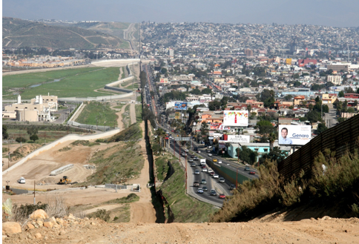

Es justamente la frontera internacional entre Estados Unidos y México, que separa a San Diego, California, de Tijuana, Baja California. Según la foto, del lado izquierdo de la línea fronteriza están los Estados Unidos y del lado derecho, México.

Este es un paisaje fronterizo, que está integrado por diferentes componentes, tanto naturales porque podemos ver algunos árboles, el suelo, el cielo, incluso el relieve, también podemos ver componentes sociales, por ejemplo, sabemos que hay población por la densidad de viviendas que hay en el lado mexicano o porque vemos autos circulando sobre las avenidas. Identificamos, de igual forma, componentes culturales, a través de los anuncios espectaculares que hay sobre la avenida que va paralela a la línea fronteriza, es posible reconocer también componentes económicos, como, por ejemplo, los cultivos que están del lado estadounidense, o vemos también las vialidades y los transportes del lado mexicano y por supuesto, componentes políticos como es el caso de la frontera, delimitada por una barda.

¿Y todos los paisajes tienen todos los componentes?

Respuesta: No, cada paisaje es distinto, nunca va a haber uno igual a otro, habrá veces que en determinados paisajes podamos encontrar uno solo de los componentes, por ejemplo, observa la siguiente imagen:

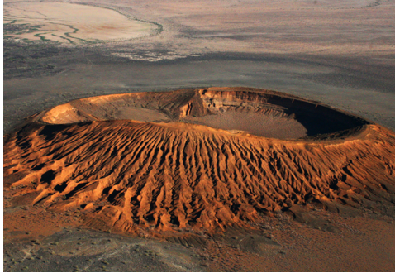

Esta imagen muestra el paisaje desértico característico de la Reserva de la Biosfera del Pinacate y Gran Desierto de Altar, y como puedes observar, solo se presentan componentes naturales como, por ejemplo, un volcán, arena, suelo y nubes.

Veamos esta otra imagen:

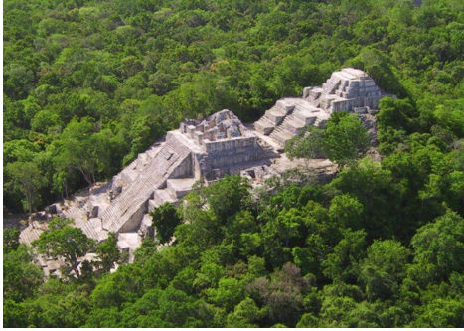

Se trata de la Reserva de la Biosfera de Calakmul, en Campeche. Aquí podemos observar dos componentes. ¿Cuáles son?

Respuesta: Natural y cultural.

El natural, dado por la vegetación selvática, y lo cultural por el edificio arqueológico, como puedes ver, cada paisaje, puede tener la interacción de diferentes componentes, que, en Geografía, es posible analizar para identificar características de ese lugar.

Concluimos la clase del día de hoy donde recordamos la manera en que los mapas nos ayudan a comprender más sobre nuestro país y el lugar donde vivimos, gracias a ellos podemos ubicar y localizar lugares y fenómenos que acontecen sobre la superficie terrestre y a entender más sobre los componentes naturales, sociales, culturales, económicos y políticos y la manera en que estos se interrelacionan.

El Reto de Hoy:

Te invito a que reconozcas, ¿Cuáles son los temas del bloque 1 que se te han hecho más difíciles?

Junto con tus compañeros y docente formen grupos de estudio que te permita practicarlos y resolver tus dudas.

¡Buen trabajo!

Gracias por tu esfuerzo.

Para saber más:

Consulta los libros de texto en la siguiente liga.
https://www.conaliteg.sep.gob.mx/primaria.html

